学号 姓名 实验台号 实验时间

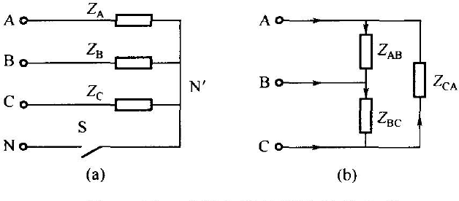

**南开大学电子信息与光学工程学院**

**电路基础实验** **七**

**实验名称** **三相交流电路电压、电流和功率的测量**

**一. 实验目的**

1、加深理解三相电路中线电压与相电压、线电流与相电流之间的关系。

2、掌握三相负载作星形联接、三角形联接的方法，验证这两种接法时线、相电压及线、相电流之间的关系。

3、充分理解三相四线供电系统中的中线作用。

4、学习、掌握用二瓦计法测量三相电路的有功功率。

**二. 实验原理**

1、三相负载可接成星形（“Ｙ”接）或三角形(“△”接)。

(a)三相负载的星形连接 (b) 三相负载的三角形连接其中，星形连接又包括有中线和无中线两种情况。

2、需要明确的几个概念

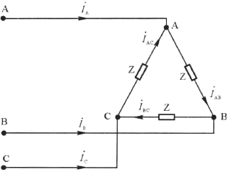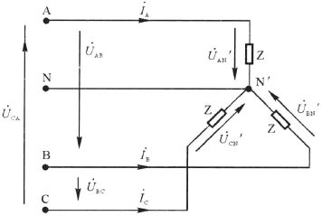

相电压：电源或负载各相的电压称为相电压；线电压：端线之间的电压称为线电压；

相电流：流过电源或负载各相的电流称为相电流；线电流：流过各端线的电流称为线电流。

首端和尾端的标记说明：

旧的标准中，首端常记为 A、B、C；尾端常记为 X、Y、Z；

新的标准中，首端常记为 $U_{1}$、 $V_{1}$、 $W_{1}$；尾端常记为 $U_{2}$、 $V_{2}$、 $W_{2}$。

3、星形连接的三相负载

* 三相负载对称时

*UL* *U P* ； *IL*  *IP*

此时流过中线的电流 *I*0  0 ，可以省去中线。

◆三相负载不对称时

必须采用三相四线制接法，即 $Y_{0}$ 接法。而且中线必须牢固联接，以保证三相不对称负载的每相电压维持对称不变。

倘若中线断开，会导致三相负载电压的不对称，致使负载轻的那一相的相电压过高，使负载遭受损坏；负载重的一相的相电压又过低，使负载不能正常工作。

4、三角形连接的三相负载



◆三相负载对称时

*IL*  *IP* ；*UL*  *UP*

△形联接没有中线。

◆三相负载不对称时

*IL*  *IP*

但只要电源的线电压 UL 对称，加在三相负载上的电压仍是对称的，对各相负载工作没有影响。

5、二瓦计法测量功率电路

在三相三线制电路中，通常用二只功率表测量功率。功率表 W1 和 W2 的读数分别为 P1 和 P2。三相电路的总功率等于 P1 与 P2 的代数和。

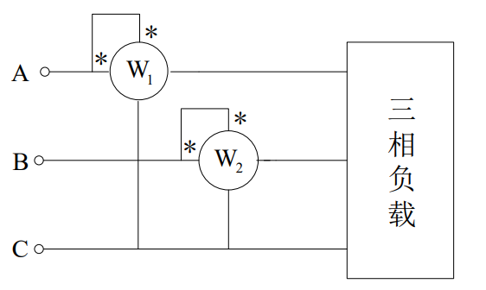 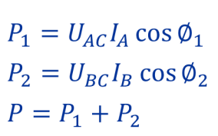

**三.实验设备**

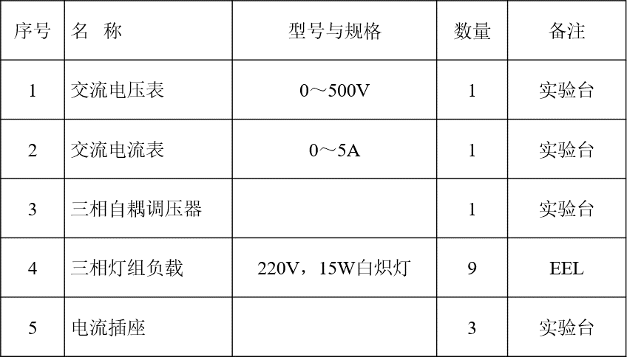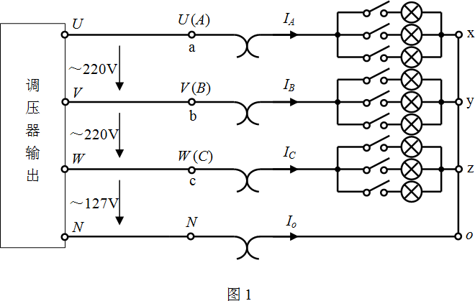

**四. 实验内容**

1. 三相负载星形联接（三相四线制供电）

实验准备：将三相调压器的旋柄置于输出为0V 的位置（即逆时针旋转到底），将交流电压表接到调压器的输出端。开启实验台电源，调节调压器，使输出的三相电源的线电压为220V（即相电压为127V）。

关闭电源开关，按图1线路连接实验电路。分别测量三相负载的线电压、相电压、线电流、线电流、中线电流、电源与负载中点间的电压。将所测得的数据记入表1中，并观察各相灯组亮暗的变化程度，特别要注意观察中线的作用。

表一：

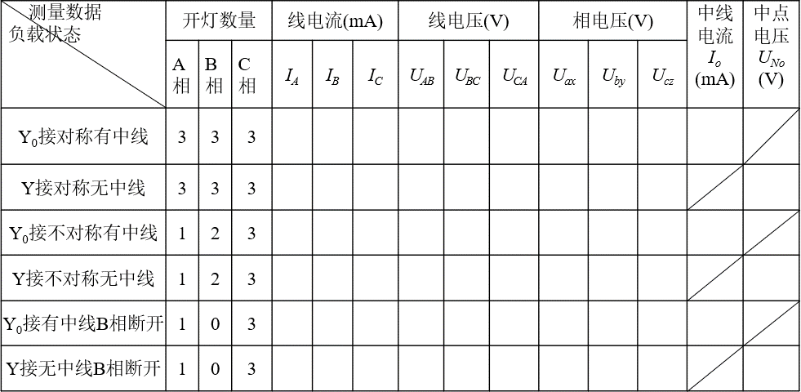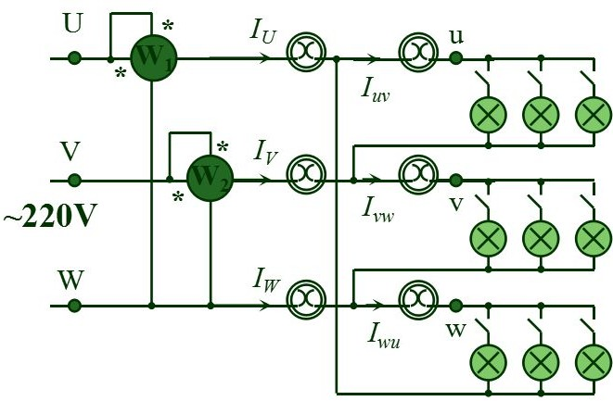

1. 负载三角形联接（三相三线制供电）

关闭电源开关，按图2改接线路，按表2的内容进行测试。注意三角形连接时没有中线。

表二：

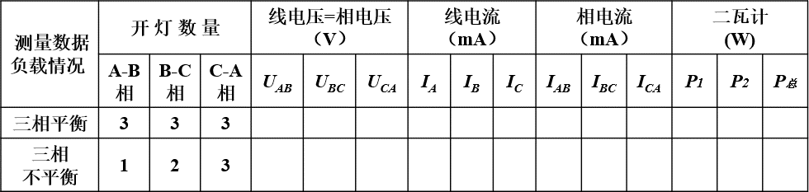

**五.数据分析**

根据实验数据分析：

1. 验证对称三相电路中的关系。
2. 用实验数据和观察到的现象，总结三相四线供电系统中的中线作用。
3. 不对称三角形联接的负载，能否正常工作？实验是否能证明这一点？

**六.思考题**

1. 课后查阅资料，了解三相电源相序的测定方法，简述测定原理、测定器材、测定步骤。

答：

测定原理：

以某相电量的相位超前排列在前面，而电量的相位滞后的相排列在后面，三相之间互差 120 度电角度，第二相滞后第一相 120 度电角度，最后的一相滞

后第一相 240 度电角度。但是由于相差 360 度相当于同相位，因此最后的一相

又相当于超前第一相 120 度电角度。

实际的三相交流电是由三相发电机产生的，在发电机中有三个相同的绕组按空间相差120°均匀分布。这样，由于初相位相差120°，发电机旋转就可以产生满足上述条件的三个单相交流电。

测定器材：相序表

测定步骤：

使用时，将表面上的三个界限端钮 U、V、W 上的引线（分别为黄、绿、红色）分别接到待测的三根电源线上。按动一下按钮（数秒即可），如果铝盘沿顺时针方向转动，则所接的三根电源线为正相序；如果铝盘逆时针转动，则为逆向序。

1. 对于三相对称负载的星形连接，如何证明*UL* *U P* ；同理，对三相

对称负载的三角形连接，如何证明 $I_{L}=\sqrt{3}I_{P}$

答：

例如在星形连接中，三个相电压的相位互差120度，这意味着在任何时刻，两个相线之间的电压差是相电压的 $\sqrt{3}$ 倍。三角形连接同理。

可以通过测量在对称星型电路中测量*UL* 、*U P* ，在对称三角形电路中测量 *IL* 、*IP* ，通过实验数据来验证。

3.对于三相四线制电路，能否在中线上安装保险丝？为什么？

答：在三相四线制供电系统中，中线的作用是流过三相负载的不平衡电流，来保持中性点的零点位，使负载电压保持不变。

三相中负载平衡时，中线没有电流通过，但负载不平衡时，中线上的电流是很大的，会使三相相电压失去平衡，损坏用电设备，因此中线上不许安装保险丝或开关。

当电路系统中负载不对称时，中线保证各相电压仍然对称，都能正常工作；如一相发生断线，也只影响本相负载，而不影响其它两相负载。但如中线因保险丝断开而断开，当各相负载不对称时，势必引起各相电压的畸变，破坏各相负载的正常工作。

所以在三相四线制供电系统中，不能在中线上安装保险丝。

4.能否用数学方法证明二瓦计法，即三相电路的总功率等于两块功率表示数的代数和。

答：利用向量关系 *U* * *P*  *U*1 * *P*1  *U*2 * *P*2

5.课后查阅资料，了解除了二瓦计法外还有哪些测量三相电路功率的方法，简述测量方法及各自适用的情况。

答：

1. 两表法

在三相三线制电路中，不论负载接成 Y 形或Δ形，也不论负载对称或不对称，都可使用功率表测量三相功率。测量功率 *P* = *P*1 + *P*2 。其中 *P*1 、*P*2 分别为两边的读数。

1. 三表法

该法适用于三相四线制电路。负载不对称时，用三只单相功率表测量出三相各自功率值，测量功率 *P* = *P*1 + *P*2 + *P*3 。

其中 *P*1 、 *P*2 、 *P*3 分别为三表的读数。

1. 一表法

该法适用于对称三相电路。单表读数的3倍即为三相电路的功率。